Lycée secondaire Ibn Sina | Devoir de synthèse  N°01 | Enseignante : Sarra KSIRA
Année scolaire : 2014/2015 |  | Niveau : 3 ^{ème} EG 04
Date : 04/12/2014
Durée : 1 heure

Nom et prénom : …………………………………............................................ | Note : …………. /20
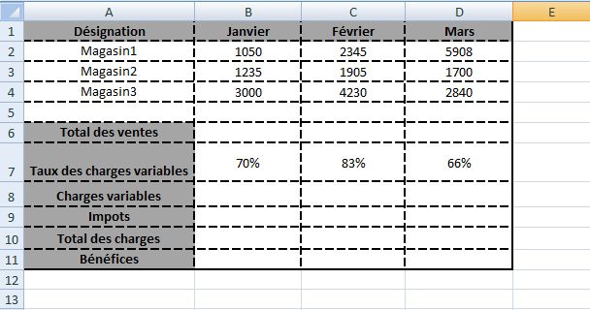

Travail à faire
- Lancer le logiciel tableur.
- Saisir le tableau ci-dessus et l’enregistrer ainsi que la suite de votre travail dans un fichier ayant pour nom votre propre nom et pour emplacement le dossier Prénom Nom situé sur le bureau.
- Appliquer les mises en forme utilisées dans le tableau ci-dessus.
- Insérer une ligne au dessus du tableau pour contenir le titre « ventes de produits de trois magasins »
- Utiliser les fonctions prédéfinies du Tableur pour calculer le « Total des Ventes ».
- Compléter le tableau sachant que :
- Charges variables= taux des charges variables* Total des ventes
- Impôts= Total ventes * 12%
- Total des charges= charges variables + Impôts
- Bénéfices= Total des ventes - Total des charges
- Mettre les cellules calculées sans décimale et le taux des charges variables en pourcentage.
- Ajouter une colonne « Etat ventes » à la fin du tableau qui contient :
« Bonne» Si les ventes du mois de mars sont supérieures aux ventes du mois de janvier, «Faible» sinon.

Grille d’évaluation :
N° question | 2 | 3 | 4 | 5 | 6 | 7 | 8
Nombre de points | 2 | 2 | 1 | 2 | 2+2+2+2 | 2 | 3

